МКОУ « Дулдугская средняя общеобразовательная школа»

Коллективная проектная работа

***« Моя любимая буква»***

Составили ученики 1 класса: Раджабова Эльмира, Фейзулаева Алиса, Ибрагимов Рамазан,

Рамазанов Таиб, Мазаева Хадижат.

Рук. Б.У.Рамазанова

14.12.2015 год.

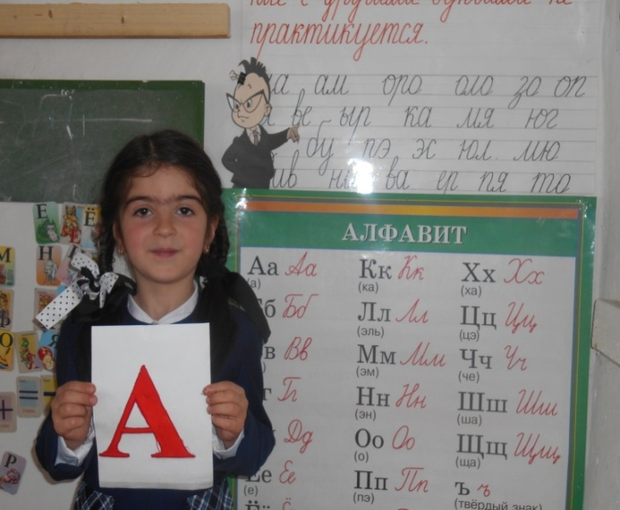.

Я - Эльмира, из всех букв алфавита я люблю букву - А. Потому что А самая первая буква алфавита. А ещё с- А начинается название моей любимой ягоды А - АРБУЗ.

[А] – гласная, обозначает твердость согласных букв.

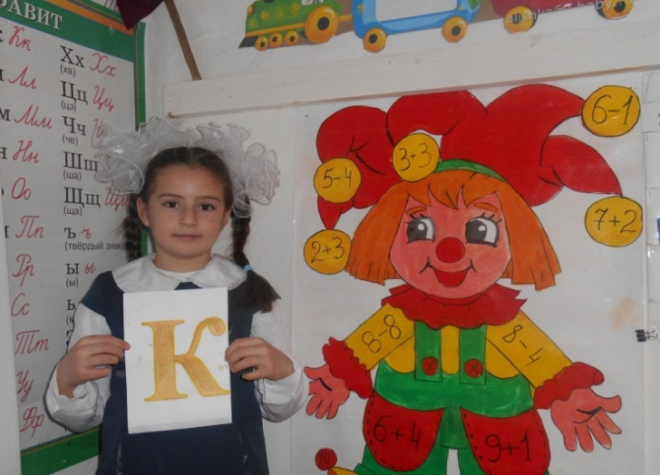Я – Алиса. Я очень люблю цирк и КЛОУНЫ. Они поднимают мне настроение. Ещё я люблю КЛУБНИКУ она очень вкусная. Вот поэтому из всех букв я люблю букву К. [К] – согласный, парный глухой.

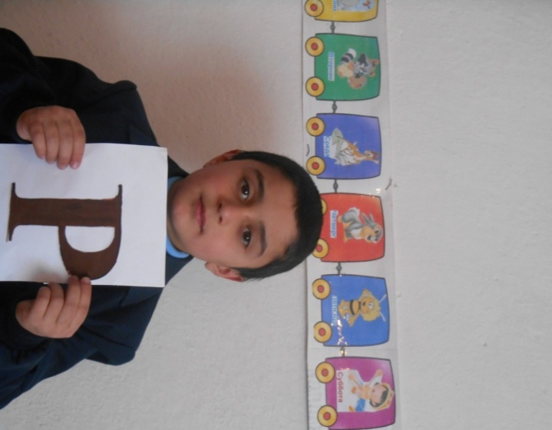Я – Рамазан. Мне из всех букв нравится буква - Р. Потому что с этой буквы начинается мое имя РАМАЗАН и имя моей мамы РАБИЯТ. А маму свою я сильно люблю.

[Р] – согласный, звонкий.

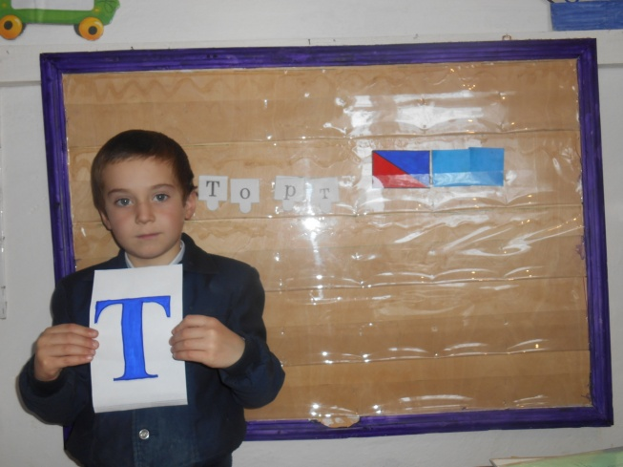

Я – Таиб. Я люблю букву - Т потому что я очень люблю ТОРТ. С буквы - Т начинается моё имя - ТАИБ. А ещё мне нравятся ТРАКТОРЫ. [Т] – согласный, парный глухой.

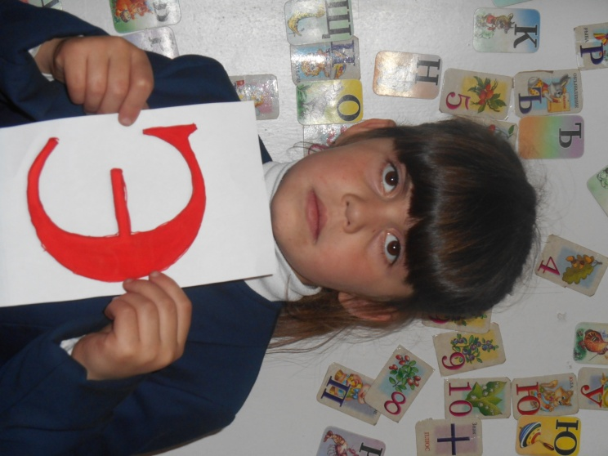 Я – Хадижат. Из всех букв я люблю букву - Э потому что с этой буквы начинается название добрых сказочных существ – ЭЛЬФЫ. Они всегда доброжелательны к людям.

[Э] – гласный, обозначает твердость согласных букв.